*Задание 1*

*Составьте баг репорт на то, что в документе Заказ (в демо базе) по услуге не доступно поле Количество (при этом оно учитывается в итоговом количестве по документу).*

***Прим.*** *У меня в базе количество у услуги заполняется. пишу гипотетические проверки:*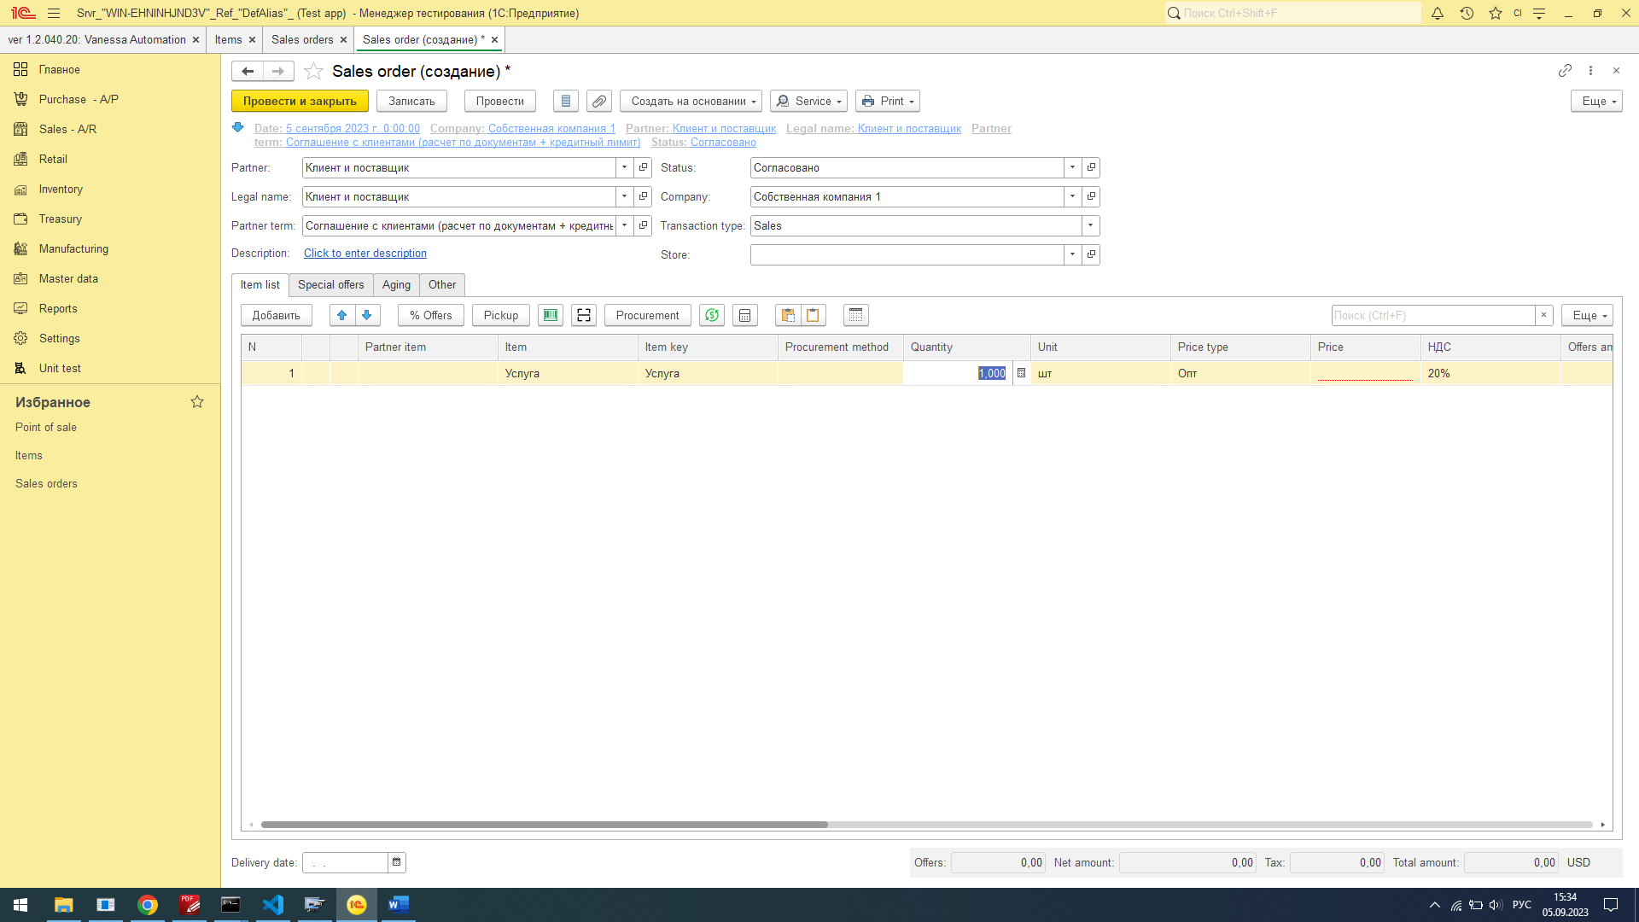

Баг-репорт:

*Reporter:* Меньшова Е.

*Asignee:* Разработчик И.

*Tester:* Меньшова Е.

**Тема:** Поле «Количество» не доступно для заполнения в док-те «Заказ» для Item Type=Услуга.

**Описание:** Поле «Количество» не доступно для заполнения в док-те «Заказ» для Item Type=Услуга. Количество, указанное для Item с типом «Услуга» учитывается в итоговом количестве по документу «Заказ».

**База воспроизведения:** IRP 1С:Предприятие 8.3 (8.3.22.2175**)** ws=<http://localhost:8314>

**Пользователь:** CI

**Права:** админ

**Шаги воспроизведения:**

1. Подсистема Sales -A/R – Sales Orders
2. Открыть существующий док-т по ссылке e1cib/data/Document.SalesOrder?ref=b785989306affb7a11ed3e37fb8eab1b

**ИЛИ**

А) Создать новый документ, где поля Item=Услуга (важно! В карточке выбранной «Item» Item type=услуги)

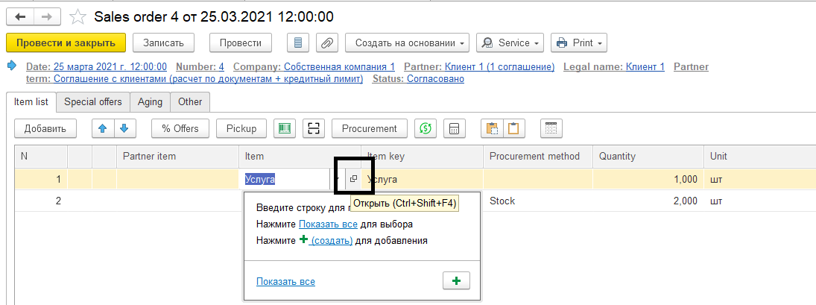

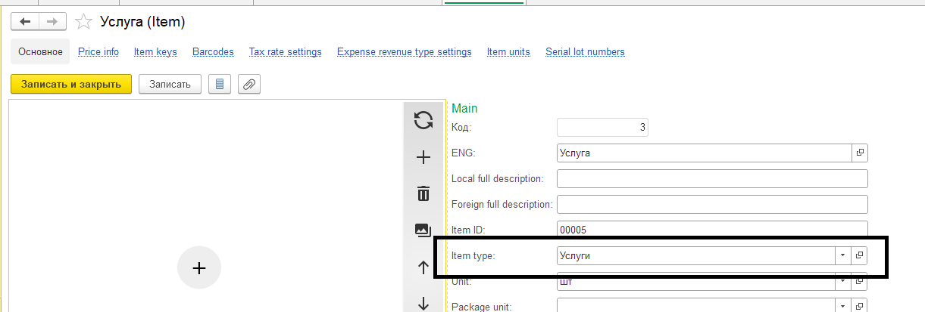

Б) Второй строчкой в документ «Заказ» добавить Item= Товар с характеристиками

Количество= 2,000

В) Записать документ. Должно получиться: 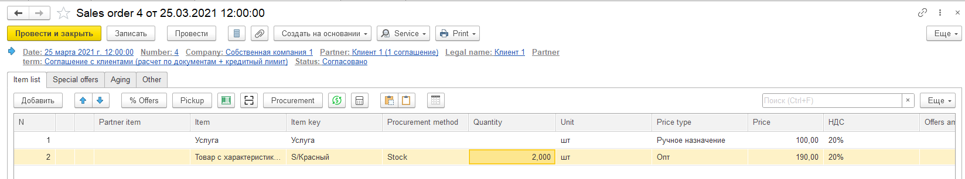

**Результат:** В документе «Заказ» не учитывается Item= услуга в поле «Общее количество», так как поле «Количество» для услуги не доступно для редактирования.

**Суть ошибки:** Из-за невозможности ввести количество для услуги, общая сумма Заказа покупателя рассчитывается некорректно. *(Например, услуга = кастомная вышивка, требуется 2 вышивки, в Заказ можно ввести только 1-ну позицию без количества)*

**Как корректно:** Разрешить редактирование поля «Количество», если Item type=Услуга, аналогично Item type=Товар.

*Задание 2*

*Сколько потребуется времени для тестирования заполнения справочника Товары (демо база)?*

*Поддержка курса по тестированию*

*Добрый день.*

*Необходимо оценить в целом время на тестирование того, что элементы справочника Товары создаются успешно.*

2.1 **Декомпозирование задачи:**

Минимальное количество проверок справочника Items:

|  |  |  |
| --- | --- | --- |
| **№** | **Описание** | **Примечание** |
| 1 | Создание копированием под админом | С записью |
| 2 | Создание копированием под пользователем | С записью |
| 3 | Создание с помощью автотеста | Задание цикла с прошлого модуля. Можем здесь считать, что тест написан. |
| 4 | Создание элемента копированием с элемента, помеченного на удаление | С записью  Здесь также можно проверить под админом и пользователем |
| 5 | Создание по кнопке «Создать» под админом |  |
| 6 | Создание по кнопке «Создать» под пользователем | Считаем, что у пользователя ограниченные права. |
| 7 | Создание и запись элемента без заполнения обязательных полей, подчеркнутых красным цветом. |  |
| 8 | Создание и запись элемента с корректным заполнением всех полей. |  |
| 9 | Создание и запись элемента с корректным заполнением обязательных полей |  |
| 10 | Создание элемента справочника с добавлением рисунка под админом | Проверить, работает ли хранилище у пользователя/админа |
| 11 | Создание элемента справочника с добавлением рисунка под пользователем | Проверить, работает ли хранилище у пользователя/админа |

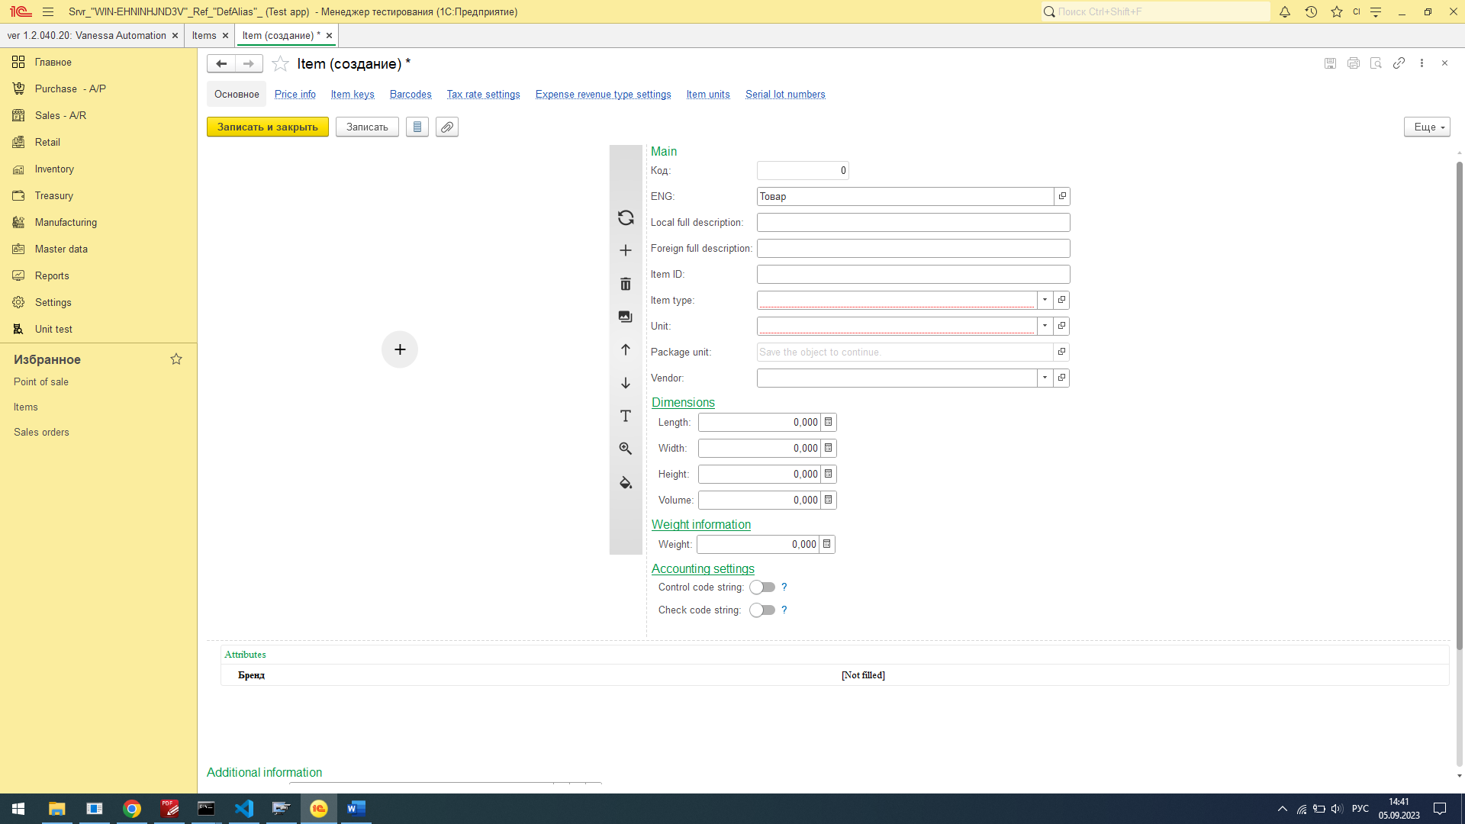

**2.2. Среднее время**

10 минут (для удобства расчета)

10*11=110 мин= **1,8 часа или 2 часа** (в среднем)

**2.3 Возможное количество ошибок и время работы с 1 дефектом**

Поскольку я делила проверку на права Админа и Права ползователя, то предположительно,что у самого админа вероятность возникновения ошибок меньше. Заложу возможное количество ошибок как :

11 тестов / 2 роли =5.5

Вероятность не 100%, поэтому прикинем, что закладывается **3 ошибки.**

На работу тестера и разраба с багом **заложу 20 минут** с учетом обновления базы. Этого времени может быть много, если обновление базы не требуется.

**2.4 Доп. Затраты и риски**

**30** **минут** (Например, не поднялась база, не исправлена ошибка, исполнитель отошел от компа)

**Итого:** 160 минут

В Повторное тестирование закладываем +**160 минут.** Если тесты не упадут, хватит времени на регресс (в зависимости от размера базы)